توضیحات:

* مهلت تحویل تمرین **۱۷ اردیبهشت** در نظر گرفته شده است و تمدید پذیر نمی باشد.
* پاسخ به تمرین ها به صورت انفرادی باشد و اگر تقلب یافت شود نمره تمرین **صفر** خواهد شد.
* نظم و خوانایی تمرین از اهمیت بالایی برخوردار می باشد.
* خواهش می شود تمرین خود را در قالب یک فایل PDF با نام“**HW2_FirstnameLastName_StdudentNumber**” مانند; “HW2_ParsaAliEsfahani_9631052.pdf” در مهلت یاد شده در سایت بارگزاری فرمایید.
* پرسش های خود درباره این تمرین را می توانید از راه ایمیل های **AUTCNTa@gmail.com** بیان کنید.

**۱.** الف) مشخص کنید سرویس‌های زیر توسط کدام پروتکل لایه انتقال ارائه می‌شوند؟

* انتقال داده با قابلیت اطمینان
* امنیت
* گذردهی بالا
* کنترل جریان (flow control)
* تضمین دریافت داده در زمانی مشخص

ب) فرض کنید می‌خواهید یک تراکنش بین مشتری و سرویس‌دهنده که از یکدیگر دور هستند را با بیش‌ترین سرعت ممکن انجام دهید. از پروتکل UDP استفاده می‌کنید یا TCP؟ توضیح دهید.

**۲.** هدف استفاده از کوکی‌ها چیست؟ روند تخصیص کوکی به کاربر را بر حسب هدرهای پروتکل HTTP، به اختصار توضیح دهید.

آیا برای شناسایی کاربران وب، راه دیگری سراغ دارید؟

**۳.** فرض کنید برای یک وب‌سایت تقاضای HTTP ارسال شده است که فایل HTML شامل n شی بسیار کوچک بر روی همان سرویس دهنده است. با صرف نظر کردن از زمان ارسال اشیاء، در هر یک از حالت‌های زیر محاسبه کنید از زمانی که شما بر روی این لینک کلیک می کنید تا زمان دریافت کامل صفحه وب ، چه زمانی سپری می‌شود؟ در هرمورد دیاگرام زمانی تبادل پیام ها بین سرویس گیرنده و سرویس دهنده را رسم کنید.

زمان رفت و برگشت تا سرویس دهنده را برابر ${RTT}_{0}$ درنظر بگیرید.

* HTTP ناپایا (Non-Persistent) بدون هیچ اتصال موازی TCP
* HTTP ناپایا با K اتصال موازی
* HTTP پایا (Persistent) در حالت غیر پایپ لاین
* HTTP پایا (Persistent) در حالت پایپ لاین

**۴.** یک لینک ارتباطی کوتاه 20 متری با نرخ ارسال 3000 بیت بر ثانیه را در نظر بگیرید. اگر طول بسته‌های داده 84000 بیت و طول بسته‌های کنترلی 200 بیت باشد با فرض اینکه میتوان n اتصال موازی ایجاد کرد که هرکدام $\frac{1}{n}$ از پهنای باند را می‌گیرند ، اگر هر شی دریافتی در پروتکل HTTP ، 84 کیلوبیت باشد و اولین شی به 20 شی دیگر ارجاع بدهد ، تاخیر دریافت یک صفحه وب با استفاده از روش HTTP ناپایا (Non-Persistent) و روش HTTP پایا (Persistent) در حالت بدون پایپ‌لاین و با پایپ‌لاین چقدر است؟

**۵.** متن زیر قسمتی از درخواست HTTP از طرف مرورگر به سرور و پاسخ آن از طرف سرور می باشد. با توجه به آن به سوالات زیر پاسخ دهید.

GET /users/login HTTP HTTP/1.1

Host: stackoverflow.com

HTTP/1.1 200

accept-ranges: bytes

content-length: 84963

cache-control: private

content-encoding: gzip

content-security-policy: upgrade-insecure-requests

content-type: text/html; charset=utf-8

date: Mon, 19 Apr 2021 14:35:21 GMT

last-modified: Mon, 19 Apr 2021 13:28:24 GMT

الف) آدرس URLای که کاربر در مرورگر وارد کرده است را بنویسید.

ب) نوع فایل ارسالی توسط سرور چیست و چند بایت دارد؟

ج) زمان آخرین تغییر این فایل در سرور چه زمانی بوده است؟

**۶.** شبکه‌ی شکل زیر را در نظر بگیرید. نرخ انتقال و تأخیر انتشار لینک‌ها در شکل مشخص شده است. طول بسته‌ها را ثابت و برابر 10,000 بیت در نظر بگیرید.

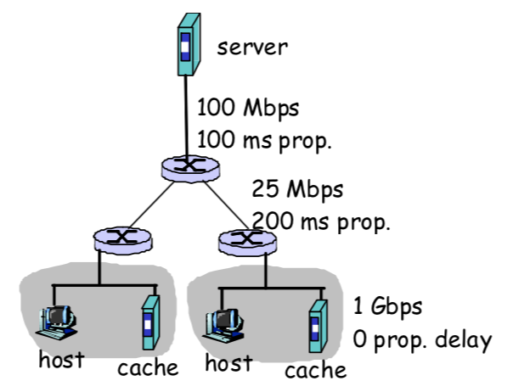

الف) تأخیر ارسال یک بسته از سرور به یکی از hostها را محاسبه کنید. فرض کنید از Caching استفاده نمی‌کنیم، و تأخیرهای صف و پردازش ناچیز هستند.

ب) فرض کنید تنها یک host فعال بوده، و از Caching استفاده نمی‌کنیم. سرور با حداکثر چه نرخ انتقالی می‌تواند داده به یکی از hostها ارسال کند؟

ج) بار دیگر فرض کنید تنها یک host فعال بوده، اما این بار از Caching استفاده می‌کنیم. تمامی درخواست‌ها ابتدا به Local Cache Server ارسال می‌شوند. 50% درخواست‌ها توسط Cache Server با موفقیت پاسخ داده می‌شوند. در این صورت، حداکثر نرخ دریافت داده‌ی host چقدر خواهد بود؟

د) با فرضیات قسمت ج، در صورتی که این بار هر دو host فعال باشند، حداکثر نرخ قابل دسترسی برای hostها چقدر خواهد بود؟ لینک مشترک به طور مساوی بین hostها تقسیم می‌شود.

**۷.** فرض کنید می‌خواهید ایمیلی حاوی یک عکس به دوست خود ارسال کنید. می‌دانیم این پیام از ۴ گره عبور می‌کند، که به ترتیب عبارتند از کلاینت ایمیل و مِیل سرور شما، و همچنین مِیل سرور و کلاینت ایمیل دوست شما.

الف) پروتکل SMTP بین کدام یک از گره‌ها عمل می‌کند؟ پروتکل‌های Mail Access چطور؟

ب) تحقیق کنید که با پروتکل SMTP که در قسمت Body خود تنها کاراکترهای ASCII قبول می‌کند، چطور می‌توان عکس مورد نظر را ارسال کرد؟ آیا می‌توانیم مستقیماً رشته‌ی باینری عکس مورد نظر را به صورت ۷ بیت ۷ بیت به کاراکترهای ASCII ترجمه و ارسال کنیم؟ (راهنمایی: به RFC 2045 مراجعه کنید)

ج) چرا نیاز به پروتکل‌های Mail Access داریم؟ چرا SMTP به صورت مستقیم پیام را بین کلاینت‌ها منتقل نمی‌کند؟ پروتکل‌های Mail Access را به همراه پورت مورد استفاده‌شان نام ببرید.

**۸.** فرض کنید دانشگاه ما قصد دارد آدرس IP وب‌سایت <https://www.aut.ac.ir> را از 185.211.88.131 به 185.211.88.132 تغییر دهد. آیا به محض این که رکورد مورد نظر در Authoritative name server تغییر کرد، تمام درخواست‌های https://www.aut.ac.ir به آدرس 185.211.88.132 ارسال می‌شوند؟ چرا؟

**۹.** فرض کنید می‌خواهیم یک فایل F=1Gb را بین N نظیر توزیع کنیم. نرخ بارگذاری (Upload) سرویس‌دهنده $u_{s}=30Mbps$، نرخ دریافت (Download) هر نظیر $d_{i}=2Mbps$ و نرخ بارگذاری آن $u=300Kbps$ است. به ازای $N=10, 100, 1000$ جدولی رسم کنید و حداقل زمان توزیع را برای هر دو معماری Client – Server و Peer to Peer مشخص کنید.

|  |  |  |  |
| --- | --- | --- | --- |
| $$N$$ | 10 | 100 | 1000 |
| $$Client-Server$$ |  |  |  |
| $$Peer to Peer$$ |  |  |  |

**۱۰.** برای ارائه‌ی سرویس Streaming، دو راه Single Server و CDN را پیش روی خود داریم. مزایای استفاده از CDN چیست؟